Приложение №1
к Договору подряда на выполнение проектных работ
№

УТВЕРЖДАЮ:  Заказчик  ____________________ ХХХХХ | СОГЛАСОВАНО:

Техническое задание на выполнение строительно-монтажных работ по устройству МОКАП фасада здания по объекту «Жилой комплекс», расположенный по адресу: г. Москва, внутригородское муниципальное образование Соколиная Гора, 8-я улица Соколиной Горы, земельный участок 26А 2».

№  п/п | Перечень общих данных и требований | Содержание общих данных и требований
1.Общие данные
 | Основание для проектирования. | Договор
 | Вид строительства. | Новое строительство
 | Наименование объекта | «Жилой комплекс», расположенный по адресу:  г. Москва, внутригородское муниципальное образование Соколиная Гора, 8-я улица Соколиной Горы, земельный участок 26А»
 | Местонахождение Объекта. | г. Москва, внутригородское муниципальное образование Соколиная Гора, 8-я улица Соколиной Горы, земельный участок 26
 | Источник финансирования строительства. | Средства Инвестора.
 | Заказчик. | АО «ГК «ОСНОВА»
 | Исполнитель. | ООО
 | Инвестор. | АО «ГК «ОСНОВА»
 | Сроки проектирования и согласования. | Начало – по условиям Договора.  Окончание – по условиям Договора.
 | Требования к применяемым материалам, изделиям, конструкциям, оборудованию | Приоритетно использование материалов и оборудования производства РФ, имеющих все необходимые сертификаты соответствия для использования на территории РФ, в соответствии с бренд-листом
 | Этапы строительства | Этапы не выделять
 | Категория сложности | II- вторая, в сооответствии с МДС 81-11.200, приложение 2, п.п. 7.3
2 | Идентификационные признаки объекта, устанавливающиеся в соответствии со статьей 4 Федерального закона от 30 декабря 2009 г. N 384-ФЗ "Технический регламент о безопасности зданий и сооружений"
2.1 | Назначение объекта | Жилой комплекс
2.2 | Принадлежность к объектам транспортной инфраструктуры и к другим объектам, функционально-технологические особенности которых влияют на их безопасность | Не относится к объектам транспортной инфраструктуры и к другим объектам, функционально-технологические особенности которых влияют на их безопасность
2.3 | Возможность возникновения опасных природных процессов и явлений и техногенных воздействий на территории, на которой будет осуществляться строительство объекта | Опасные природные явления и техногенные воздействия не имеются
2.4 | Наличие помещений с постоянным пребыванием людей | Имеются помещения с постоянным пребыванием людей
2.5 | Принадлежность к опасным производственным объектам | Объект не относится к опасным производственным объектам
2.6 | Пожарная и взрывопожарная опасность | Объект не категорируется по пожарной и взрывопожарной опасности
3 | Сроки выполнения | ХХ рабочих дней
4 | Этап 1
4.1 | Перечень материалов, выдаваемых Заказчиком в качестве исходных данных для проектирования | Исходная документация предоставляется Заказчиком до начала проектирования в составе:  - Раздел АР  - Раздел КЖ
4.2 | Этап 1. Состав и требования к выполняемым работам | - МОКАП фасада должен быть отдельностоящий.  - Разработать том КМД на устройство МОКАП фасада с учетом поддерживающей конструкции.  - Выполнить полный комплекс строительно-монтажных работ по устройству МОКАП фасада.  Схема здания с указанием  фрагмента фасада для МОКАП  Корпус А  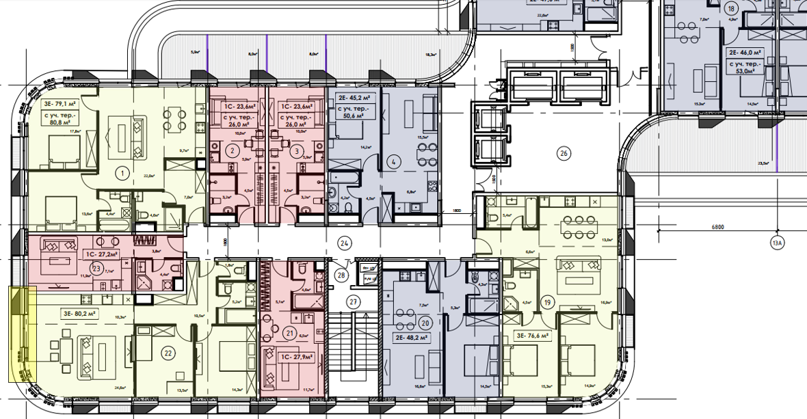  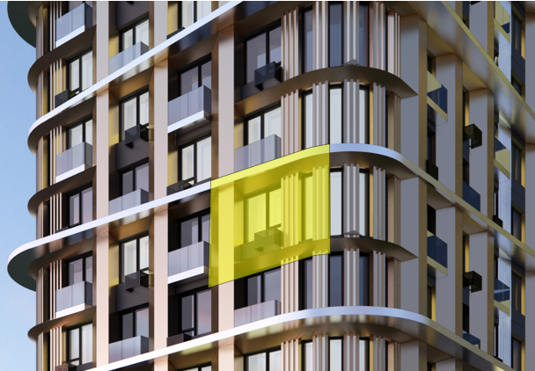  Корпус Б  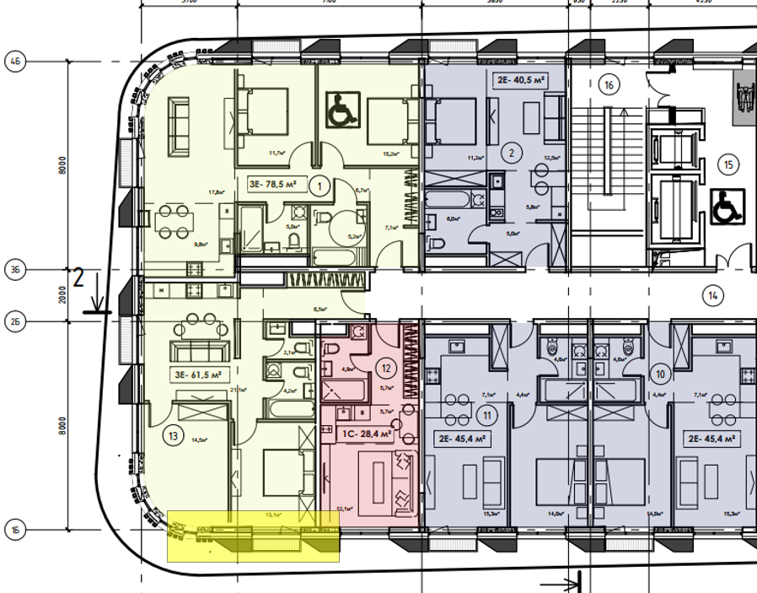  
5 | Результат работы | Комплект рабочей документации в формате .pdf  Чертежи в формате .dwg

